ประกาศเทศบาลตำบลตลาด
เรื่อง มาตรการส่งเสริมความโปร่งใสในการจัดซื้อจัดจ้าง
...................................................
ตามยุทธศาสตร์ชาติว่าด้วยการป้องกันและปราบปรามการทุจริตระยะที่ ๓ (พ.ศ. ๒๕๖๐-๒๕๖๔) และการประเมินคุณธรรมและความโปร่งใสในการดำเนินงานของหน่วยงานภาครัฐ (ITA) ประจำปี ๒๕๖๓ ได้กำหนดให้หน่วยงานของรัฐมีมาตรการให้ผู้มีส่วนได้ส่วนเสียมีส่วนร่วมในการดำเนินงานดังนั้นเทศบาลตำบลตลาดจึงได้ประกาศมาตรการส่งเสริมความโปร่งใสในการจัดซื้อจัดจ้างเป็นแนวทางของหน่วยงานดังนี้
๑. ให้เจ้าหน้าที่ปฏิบัติหน้าที่เกี่ยวกับการจัดซื้อจัดจ้างดำเนินการบันทึกขั้นตอนการจัดซื้อจัดจ้างและการบริหารการพัสดุภาครัฐ ให้เป็นไปตามระเบียบกระทรวงการคลังว่าด้วยการจัดซื้อจัดจ้างและการบริหารพัสดุภาครัฐ พ.ศ. ๒๕๖๐ โดยให้ดำเนินการในระบบเครือข่ายสารสนเทศของกรมบัญชีกลางผ่านระบบการจัดซื้อจัดจ้างภาครัฐ ตามวิธีการกรมบัญชีการกำหนดดังนี้
(๑) จัดทำแผนจัดซื้อจัดจ้าง
(๒) จัดทำร่างขอบเขตของงานหรือรายละเอียดคุณลักษณะเฉพาะของพัสดุหรือรูปแบบรายการก่อสร้าง
(๓) จัดทำรายงานขอซื้อขอจ้าง
(๔) จัดทำรายงานการพิจารณาผล
(๕) ประกาศผู้ชนะการจัดซื้อจัดจ้าง
๒. ห้ามมิให้เจ้าหน้าที่ผู้ซึ่งปฏิบัติหน้าที่เกี่ยวกับการจัดซื้อจัดจ้างแสวงหาผลประโยชน์หรือยอมให้ผู้อื่นอาศัยอำนาจหน้าที่ของตนแสวงหาประโยชน์จากการจัดซื้อจัดจ้าง
๓. ให้เจ้าหน้าที่ซึ่งปฏิบัติหน้าที่เกี่ยวกับการจัดซื้อจัดจ้างปฏิบัติต่อผู้เสนอราคาทุกรายอย่างเท่าเทียมกันเพื่อสนับสนุนการแข่งขันราคาอย่างเป็นธรรม
๔. เมื่อมีการร้องเรียนเรื่องความไม่โปร่งใสหรือการทุจริตในหน้าที่เกี่ยวกับการจัดซื้อจัดจ้างจะต้องมีการตรวจสอบข้อเท็จจริงให้แล้วเสร็จโดยเร็วจึงแจ้งผลการดำเนินการให้ผู้บังคับบัญชาและผู้ร้องเรียนทราบ
จึงประกาศมาให้ทราบโดยทั่วกัน
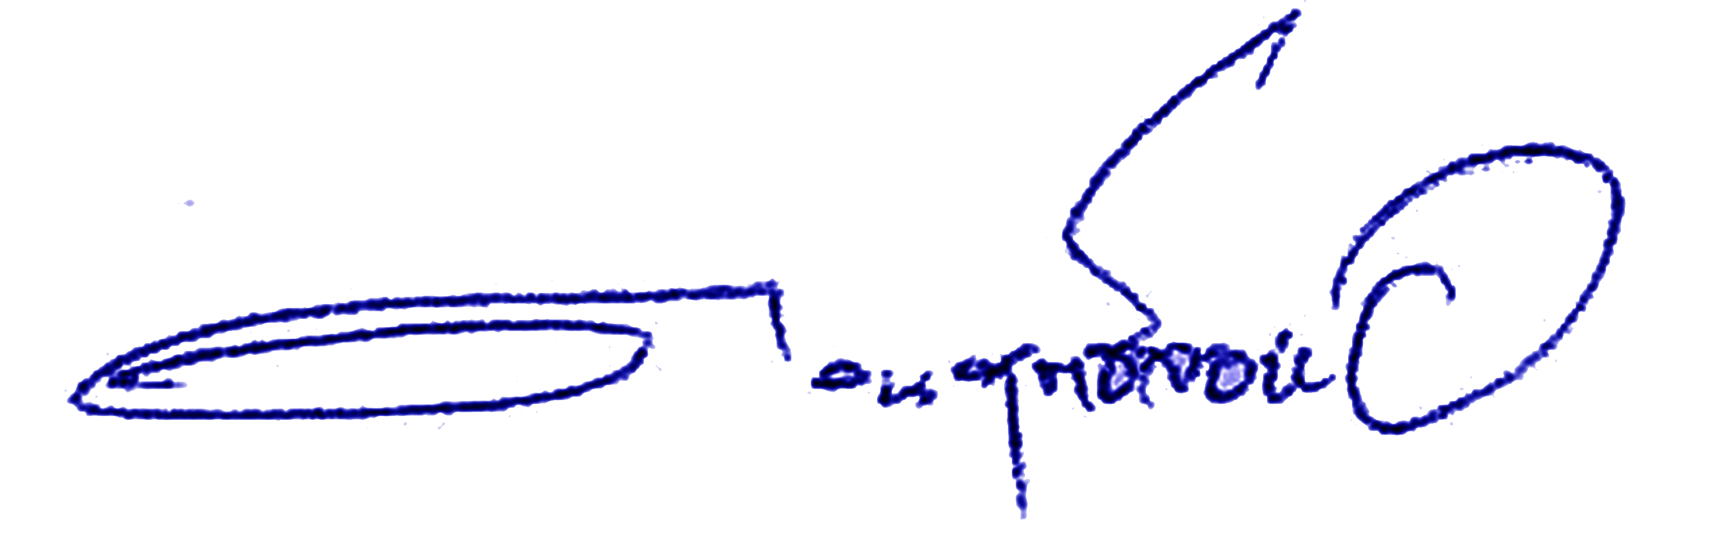
ประกาศ ณ วันที่ ๑๓ เดือน พฤษภาคม พ.ศ. ๒๕๖๓

(นายดวน ฤทธิ์จอหอ)
นายกเทศมนตรีตำบลตลาด

